

Gan ei fod yn gyflogwr cyfle cyfartal, mae Grŵp Colegau NPTC yn annog ceisiadau o bob rhan o’r gymuned am swydd:

Asesydd: Gwaith Brics

I gynnal asesiadau yn y gweithle ar ran yr ysgol Adeiladwaith a'r Amgylchedd Adeiledig

Cyfradd cyflog: Graddfa 5, Pwyntiau 25-28, £23,825 - £25,8501 y flwyddyn.

Oriau Gwaith: 37 awr yr wythnos (gan gynnwys gyda'r hwyr ac yn gynnar yn y bore ac ar benwythnosau yn achlysurol).

Contract: Amser llawn, cyfnod penodol tan 31 Ionawr 2023.
Lleoliad: Grŵp Colegau NPTC (yng Ngholeg Castell-nedd yn y lle cyntaf).

Cymwysterau: Rhaid i ymgeiswyr feddu ar gymhwyster Lefel 3 mewn disgyblaeth berthnasol (NVQ/QCF neu gymhwyster cyfatebol) a phrofiad diwydiannol perthnasol. Dylech feddu ar gymhwyster lefel 2 mewn Saesneg a Mathemateg (TGAU neu gyfatebol) a bod yn hyddysg mewn TG hyd at lefel 2. Mae Dyfarniad Asesydd yn hanfodol.

Dyddiad Cau: 12 canol dydd, Dydd Gwener 22 Hydref 2021.

Ail hysbyseb yw hon, nid oes angen i ymgeiswyr blaenorol ymgeisio
Am ragor o fanylion neu i ymgeisio ar-lein, ewch i www.nptcgroup.ac.uk.
Fel arall, e-bostiwch jobs@nptcgroup.ac.uk gan ddyfynnu'r cyfeirnod: 221021/AB/AH

Bydd angen i'r ymgeisydd llwyddiannus gael
Gwiriad Manwl boddhaol.

Cysylltir ag ymgeiswyr sydd ar y rhestr fer yn unig. Rydym yn croesawu ceisiadau yn Gymraeg ac ni fydd cais a gyflwynir yn Gymraeg yn cael ei drin yn llai ffafriol na chais a gyflwynir yn Saesneg.

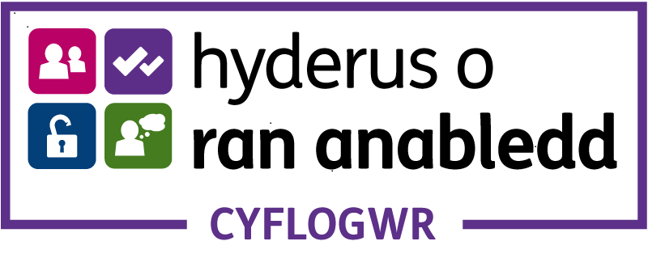

Dim asiantaethau os gwelwch yn dda

